SE DESARROLLÓ EL CUARTO COMITÉ MUNICIPAL DE GARANTÍAS Y SEGUIMIENTO

ELECTORAL PARA ELECCIONES DEL PRÓXIMO 27 DE OCTUBRE

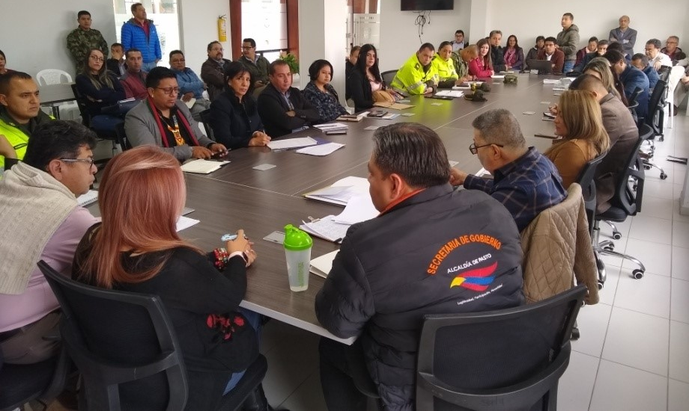
Delegados de la Registraduría Especial de Pasto, CNE, MOE, Policía Metropolitana, Fiscalía Seccional, Procuraduría, Gestión Ambiental y Espacio Público, entre otras entidades, participaron en el cuarto Comité de Seguimiento y Garantías Electorales, convocado por la Alcaldía de Pasto, a través de la Secretaría de Gobierno, en aras de garantizar el normal desarrollo de las próximas elecciones del 27 de octubre.
Durante el encuentro, al que también fueron invitados representantes de todos los partidos, movimientos políticos y grupos representativos sociales, el Registrador Especial de Pasto, dio un parte de normalidad en todo lo relacionado con los preparativos de la próxima contienda electoral, para la que se inscribieron un total de seis listas para alcaldía, 14 para concejo y 76 para JAL.
Ante la poca presencia de representantes de los movimientos y partidos políticos, Pedro Javier Misas, Registrador Especial de Pasto, recalcó que es importante tener en cuenta que toda la información para los partidos se genera en este comité. “Solicitamos a todos los partidos y movimientos involucrados en este proceso para que hagan su presencia en estos espacios, porque aquí se da información de primera mano, real, clara y precisa, para que no tengan desinformación al proceso”, sostuvo. Además, invitó a todos los ciudadanos a participar de manera activa en la próxima contienda para lo cual recordó que el proceso de inscripción de cédulas finaliza el próximo 27 de agosto, en Pasto en los puntos ubicados en Centro Comercial Unicentro, Alkosto Centro, Alkosto Bolívar y las Registradurías auxiliar y especial.
Durante el encuentro también se escucharon propuestas encaminadas a realizar un control efectivo de la publicidad de acuerdo con la normativa vigente, para lo cual desde la Secretaría de Gobierno se invitó a revisar el decreto correspondiente y se dio respuesta, desde la institucionalidad, a inquietudes de los asistentes. De igual manera se garantizó el acompañamiento continuo del proceso para garantizar unas elecciones transparentes, con garantías para todos los actores y en total normalidad.
“El balance del encuentro es positivo, todas las instituciones están comprometidas con la transparencia de las elecciones de octubre, y hay disposición total de parte de la administración municipal para que estos procesos se desarrollen de forma normal”, precisó la secretaria de Gobierno Carolina Rueda Noguera.
Información: Secretario de Gobierno Carolina Rueda Noguera. Celular: 3137652534
Somos constructores de paz

ALCALDÍA DE PASTO REALIZÓ EL PRIMER CICLO DE FORMACIÓN EN EFICIENCIA ENERGÉTICA Y ENERGÍAS RENOVABLES NO CONVENCIONALES, DIRIGIDO A FORMAR LÍDERES AMBIENTALES EN INICIATIVAS SOSTENIBLES
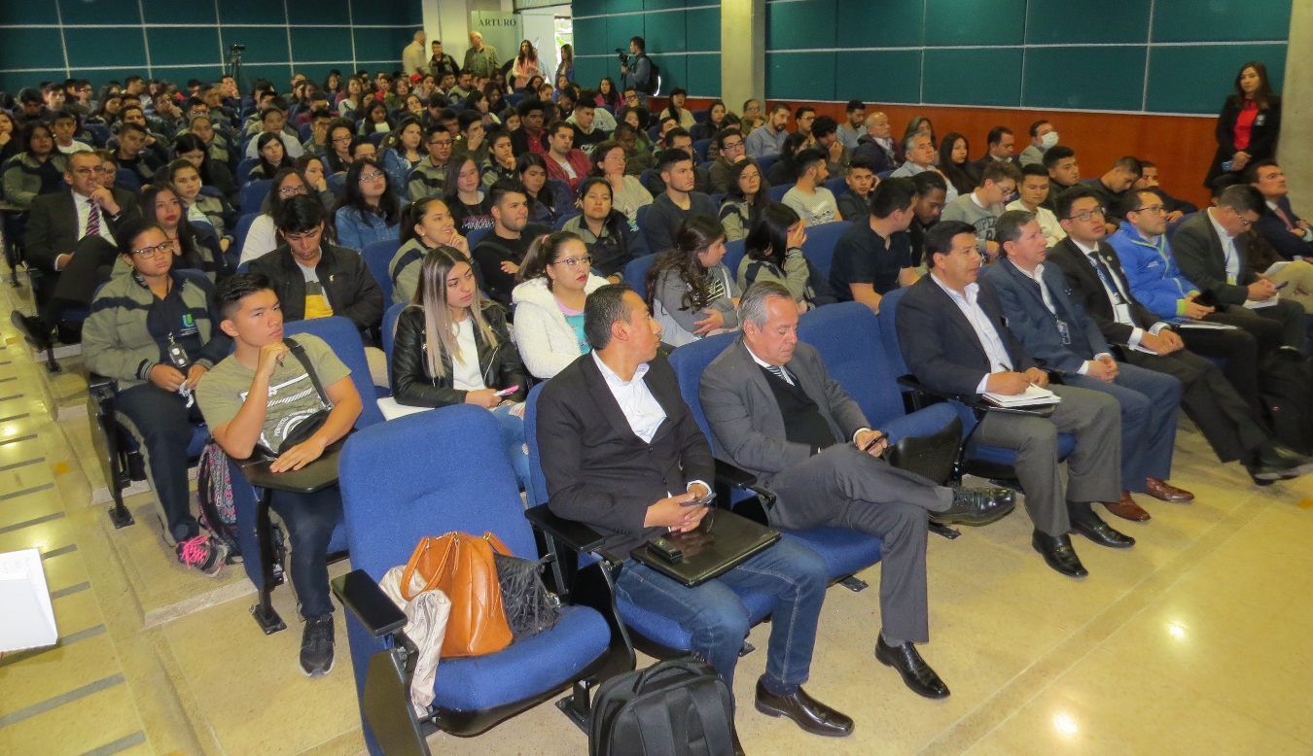
En el marco de la estrategia mundial ‘Ciudades Energéticas e Inteligentes’, la Alcaldía de Pasto a través de la Secretaría de Gestión Ambiental, dió apertura al primer ciclo formativo de la iniciativa local Sur Sostenible 2019. El primer ciclo que estuvo relacionado con la Eficiencia energética y energías renovables no convencionales hace parte de la iniciativa impulsada por la Alcaldía de Pasto, la cual cuenta con el apoyo de Corpoema, la Universidad Cooperativa de Colombia y la Consultora Caicedo y Caicedo.
Este primer taller estuvo relacionado con la energía y su uso, al igual que las medidas preventivas y correctivas de eficiencia energética, aplicable a residencias domiciliarias y edificaciones, entre otros temas. Estos encuentros formativos donde se analiza el papel de la ciudadanía en Ciudades Energéticas e Inteligentes, pone sobre la mesa nuevos desafíos y oportunidades para que el nuevo modelo sostenible avance sobre las bases de la equidad y la justicia social, además impulsa la creación de iniciativas sostenibles, siendo el resultado de un proceso colaborativo a través de talleres y paneles en los que las organizaciones y actores involucrados, aportan desde sus conocimientos técnicos y prácticos.
En las ciudades, la energía es una prioridad, tanto para garantizar el abastecimiento energético como para minimizar los impactos de su consumo, teniendo en cuenta que más del 50 % de la población mundial vive actualmente en un entorno urbano, lo que representa el 75 % del consumo de energía y casi el 80% de las emisiones de CO2, razón por la cual el modelo energético vigente, centralizado y basado en los combustibles fósiles, tiene unos límites evidentes de tipo económico, social y ambiental, por lo tanto cambiar este modelo hacia un nuevo paradigma sostenible y socialmente justo, es uno de los retos más importantes y urgentes en el planeta.
Victor Hugo Villota Alvarado, director de la Universidad Cooperativa de Colombia- Campus Pasto, destacó la importancia de aunar esfuerzos que fomenten el conocimiento hacia temas de innovación sostenible, en favor del cuidado y la preservación del medio ambiente. “Como fundadores de la Mesa Departamental de Cambio Climático y desde la academia aportamos con todo el apoyo que se necesite en este importante tema, al igual que la capacidad intelectual de nuestros magísters y doctores en los diferentes proyectos que tienen que ver con el medio ambiente; dichas sesiones tendrán lugar los jueves hasta el 5 de septiembre, de 7:00 a.m. a 1:00 p.m., en el auditorio de la UCC.
Somos constructores de paz

SE INAUGURÓ LA EXPOSICIÓN ARTÍSTICA DE MUJERES “IMAGINARIOS SOLUBLES”
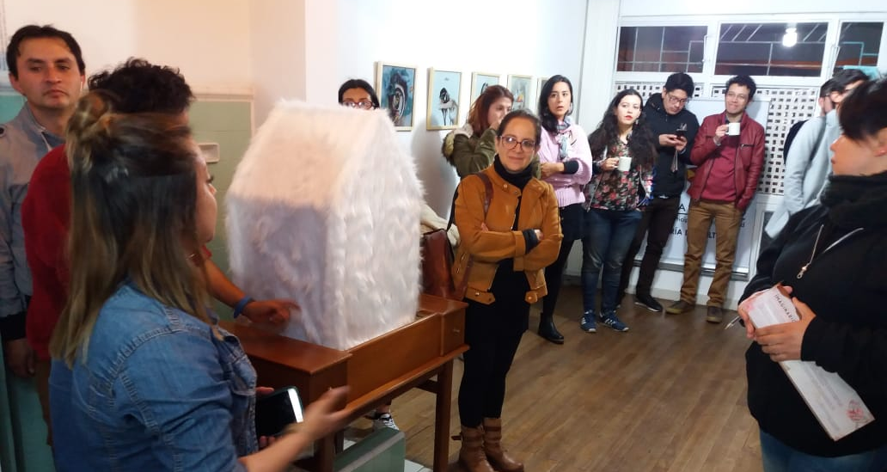
Con una nutrida asistencia de público a la galería Pretexto, la Alcaldía de Pasto, a través de la Secretaría de Cultura dio apertura a la exposición colectiva de mujeres artistas Imaginarios solubles, con la participación de las maestras María Fernanda Patiño, Edith Guerrero Coka, María Rosero, Yeraldin Rosero, Vivian Pantoja, Carolina Zambrano y Shirley Churta.
La muestra plástica y conceptual busca difundir y acercar a la comunidad a las expresiones artísticas para fortalecer su formación cultural y social, e incentivar la creación del arte en la población más joven y empoderar a las mujeres en el arte femenino.
El trabajo artístico colectivo denominado Experiencia habitada, transmite la idea de construir, permanecer, persistir, abrigar, preservar, la idea de El Habitar como ‘el hogar’ y ‘el lugar de residencia’, donde todos somos el mundo, en relación armoniosa con el entorno, los cuerpos, los tiempos y la memoria.
Desde la Alcaldía de Pasto y Secretaría de Cultura se promueven espacios de difusión y promoción cultural gratuitos, con el propósito de acercar y sensibilizar a los habitantes del municipio de Pasto, a cualquier expresión artística y cultural, así lo indicó Elizabeth Garzón, subsecretaria de Formación y Promoción.
Información: Secretaria de Cultura, José Ismael Aguirre Oliva, Teléfono 3012525802.
Somos constructores de paz

INICIA EJECUCIÓN DE SALONES CULTURALES EN LOS CORREGIMIENTOS DE SANTA BÁRBARA Y SAN FERNANDO
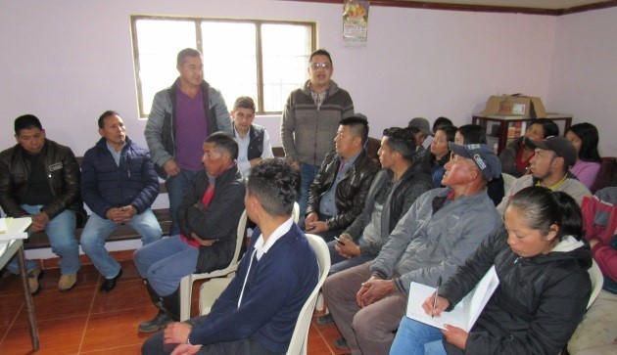
La Alcaldía de Pasto a través de la secretaría de Desarrollo Comunitario e Infraestructura, socializó con la comunidad de los corregimientos de Santa Bárbara y San Fernando el inicio de la ejecución de proyectos aprobados en Cabildos de Presupuesto Participativo.
Estas obras que tienen un costo de $297 millones de pesos, serán invertidos en dos salones culturales; iniciativas que fueron aprobadas por los habitantes de estos sectores del municipio, buscando que la zona rural cuente con espacios de infraestructura adecuados para la convivencia ciudadana, donde se pueda desarrollar actividades lúdicas, culturales, sociales.
“Durante varias asambleas con la comunidad de nuestro sector se destacó la importancia de la construcción del salón cultural y posteriormente se acordó esta obra que es de gran impacto y beneficio para este corregimiento. Lo vamos a utilizar principalmente para el beneficio de nuestros niños, niñas y adolescentes”, expresó José Juan Rosero, presidente JAC de Santa Bárbara Centro.
Para la ejecución de estas obras que serán entregadas en diciembre de este año, se utilizarán materiales de primera calidad, garantía, durabilidad y resistencia para la instalación de losa, cubrimiento en cemento, cielo raso, carpintería metálica y mampostería. En San Fernando el lote en donde se construirá esta obra tiene 130 metros cuadrados con capacidad para cerca de 100 personas.
“Esto ha sido un sueño por el que hemos luchado. Esto no se hubiera logrado sin el trabajo que se ha realizado con la comunidad y la JAC quienes han estado pendientes de esta labor. Quiero resaltar el trabajo de la Alcaldía de Pasto porque ha cumplido con todas las obras que se comprometieron en nuestro corregimiento”, sostuvo Edgar Hernán Josa Jojoa presidente JAC vereda Alto San Fernando.
Información: Secretario de Desarrollo Comunitario, Fredy Gámez. Celular: 3188779455
Somos constructores de paz

ALCALDÍA DE PASTO REALIZA SEGUIMIENTO A ACCIONES IMPLEMENTADAS A FAVOR DE LA PRESERVACIÓN DE LA VIDA Y LA SANA CONVIVENCIA

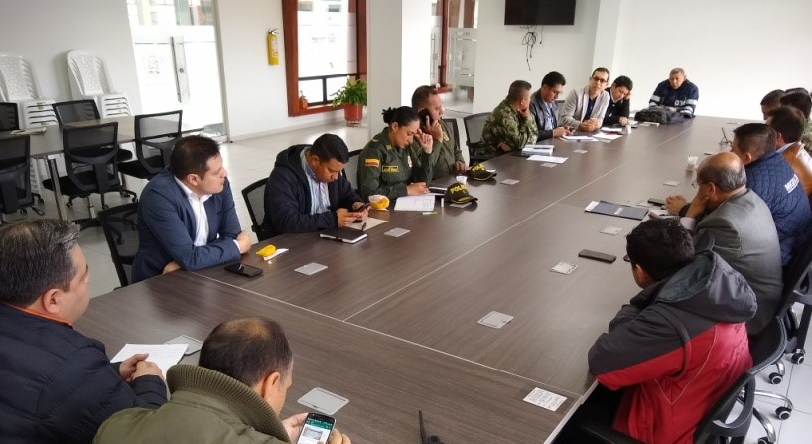
La Alcaldía de Pasto, a través de la Secretaría de Gobierno, presidió la reunión de seguimiento a las acciones implementadas como mecanismos de control para reducir el número de hechos delictivos en la ciudad, en especial de aquellos que terminan en muertes violentas. A la reunión asistieron funcionarios de la Secretaría de Gobierno y delegados de la Policía Metropolitana, Migración Colombia, Fiscalía, Ejército Nacional, Secretaría de Educación Municipal, Secretaría de Salud, Subsecretaría de Rentas Departamental y Tránsito Municipal, entre otros.
Gerardo Dávila, subsecretario de Justicia y Seguridad, sostuvo que en esta reunión se hizo seguimiento a las acciones que se vienen tomando, las cuales son el resultado de toda una estrategia que la Alcaldía de Pasto lidera para disminuir el número de muertes violentas en el municipio.
Al término de la reunión surgieron nuevos compromisos tanto de la administración municipal como de la Policía Metropolitana, que seguirá realizando operativos que apoyen el desarme de la población y empezará a exigir documentación a conductores de carros con vidrios polarizados. Por parte de la Oficina de Rentas departamentales se acordó la continuidad a los controles para impedir el expendio de licor adulterado y de contrabando; así mismo la Secretaría de Tránsito municipal, espera la llegada de alcosensores que faciliten la vigilancia a conductores bajo efectos del alcohol.
Información: Subsecretario de Justicia y Seguridad, Gerardo Dávila. Celular: 3016502887
Somos constructores de paz

ALCALDÍA DE PASTO ACOMPAÑÓ PROCESO DE SORTEO DE UBICACIÓN DE LOGOS EN EL TARJETÓN PARA LAS ELECCCIONES DEL PRÓXIMO 27 DE OCTUBRE

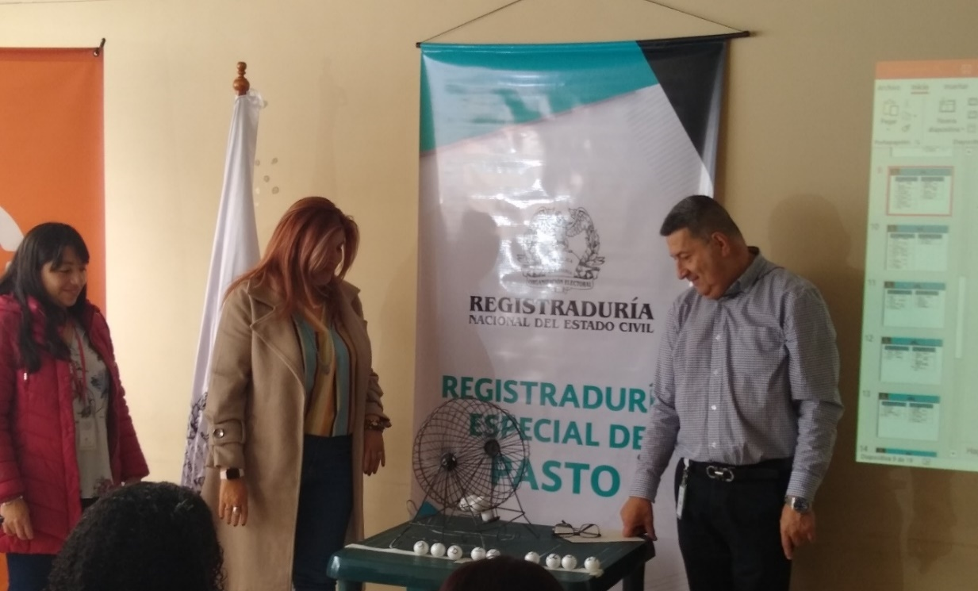
Por invitación de la Registraduría Especial de Pasto, la Administración Municipal, a través de la Secretaría de Gobierno, acompañó el sorteo de la ubicación de logos de los partidos políticos participantes que aparecerán en los tarjetones de la próxima contienda electoral a desarrollarse el próximo 27 de octubre de 2019.
Al evento, que se desarrolló con total normalidad y sin contratiempos, asistieron delegados de los partidos políticos interesados así como representantes de la Registraduría y organismos de control, que observaron con atención la distribución de la ubicación en el tarjetón de acuerdo al sorteo que se realizó de manera pública, frente a asistentes y en el que quedó establecido el lugar que ocupará en el tarjetón cada uno de los candidatos a Alcaldía de Pasto, Concejo Municipal y JAL de la ciudad.
Al término de la jornada, el Registrador Delegado, Pedro Javier Misas, expresó su agradecimiento a Carolina Rueda Noguera, Secretaria de Gobierno del municipio, por su acompañamiento y el apoyo que se ha recibido por parte de la Alcaldía de Pasto en todo el proceso que se realiza con miras a tener unas elecciones transparentes y en paz.
Información: Secretario de Gobierno Carolina Rueda Noguera. Celular: 3137652534
Somos constructores de paz

DEL 6 AL 20 DE AGOSTO SE REALIZARÁ LA JORNADA DE BANCARIZACIÓN PARA TITULARES DEL PROGRAMA FAAMILIAS EN ACCIÓN
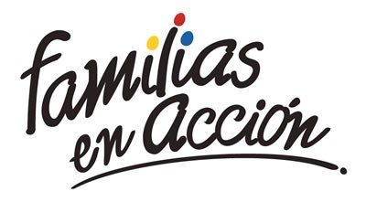
La Alcaldía de Pasto a través de la Secretaría de Bienestar Social y el programa Familias en Acción liderado por Prosperidad Social, se permite comunicar que, a partir del 06 al 20 de agosto del 2019, se realizará la jornada de bancarización a titulares del programa Familias en Acción, que aún no se hayan bancarizado.
Los beneficiarios deben acercarse hasta las instalaciones del Banco Agrario ubicado en calle 18 No 21a-20 y retirar la tarjeta débito, en horario de 8:00 a.m. a 11:30 a.m. y 2:00 p.m. a 4:30 p.m. Los beneficiarios del programa que sean de otros municipios pueden realizar el proceso en la ciudad de Pasto ya que la jornada es nacional.
Para más información pueden acercarse a las oficinas del enlace Municipal ubicado en Carrera 26 Sur Barrio Mijitayo, en horario de 8:00 a.m. a 5:00 p.m. o al Teléfono 7244326 extensión 3012, además vía mensaje de texto se informará a los titulares de la cuenta de la realización del proceso. Requisitos: Los titulares deben de llevar: documento original y una copia de este al 150%.
Información: Magaly Arteaga, subsecretaria de Promoción y Asistencia Social (E), celular 3166291147
Somos constructores de paz

HASTA EL 13 DE AGOSTO ESTARÁ VIGENTE EL PAGO DEL SUBSIDIO ECONÓMICO A BENEFICIARIOS DEL PROGRAMA COLOMBIA MAYOR
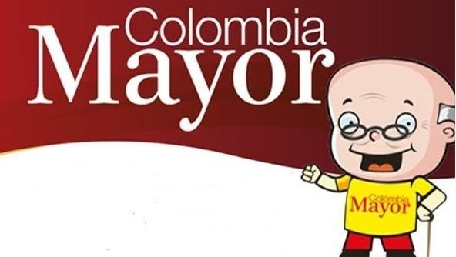
La Secretaría de Bienestar Social, comunica a los beneficiarios del “Programa Colombia Mayor” que, a partir del 30 de julio hasta el 13 de agosto del presente año, se cancelará la nómina correspondiente a JULIO 2019.
Es importante mencionar que los pagos son de tipo mensual y se cancelará un monto de $ 75.000 mil pesos, se reitera a los beneficiarios que el NO COBRO de dos giros consecutivos conlleva al retiro del programa en mención.
CRONOGRAMA ZONA URBANA
Se invita a los beneficiarios a cobrar en el lugar más cercano a su domicilio, considerando que, en el municipio de Pasto, TODOS LOS PUNTOS DE SERVICIO SUPERGIROS, se encuentran habilitados.
Se informa que se atenderá de lunes a sábados, a partir de las 8:00 a.m. hasta las 12:00 m y de 2:00 p.m. hasta las 6:00 p.m.
DE ACUERDO CON EL PRIMER APELLIDO
LETRA DEL PRIMER APELLIDO | FECHA DE PAGO
A,B,C | 30 de Julio 2019
D, E, F, G, | 31 de Julio 2019
H, I, J, K, L | 1 de Agosto 2019
M, N, Ñ, O | 2 de Agosto 2019
P, Q, R, S, T, | 5 de Agosto 2019
U, V, W, X, Y, Z | 6 de Agosto 2019
PENDIENTES POR COBRAR | DESDE EL 8 HASTA EL 13 de AGOSTO 2019

CRONOGRAMA ZONA RURAL
Los adultos mayores residentes de los corregimientos de Catambuco, Genoy y El Encano, cobrarán en el punto de pago Supergiros que dispone el sector, y se organizará a los beneficiarios por veredas y para que pueden cobrar desde el 30 de julio hasta el 13 de agosto 2019.
Para el caso de los beneficiarios que residen en los siguientes corregimientos se solicita cobrar en su respectivo sector, conforme al cronograma establecido.
FECHA | CORREGIMIENTO | N. DE PERSONAS | LUGAR DE PAGO | HORARIO
viernes 02 Agosto 2019 | Mocondino | 197 | Salón Comunal | 8:00 AM a 11:00 AM
 | Jamondino | 139 | Escuela Centro Educativo | 2:00 PM a 5:00 PM
sábado 3 Agosto 2019 | San Fernando | 141 | Institución Educativa | 8:00 AM a 11:00 AM
 | Buesaquillo | 235 | Institución Educativa | 12:00 M a 3:00 PM
lunes 05 Agosto 2019 | La Laguna | 246 | Salón Comunal | 8:00 AM a 11:00 AM
 | Cabrera | 131 | Salón Comunal | 12:00 M a 3:00 PM
martes 06 Agosto 2019 | La Caldera | 112 | Salón Comunal | 8:00 AM a 11:00 AM
 | Mapachico | 59 | Salón Comunal | 12:00 M a 3:00 PM
jueves 8 Agosto 2019 | Morasurco | 88 | Salón Comunal | 8:00 AM a 11:00 AM
 | Gualmatan | 105 | Salón Cultural | 12:00 M a 3:00 PM
viernes 9 Agosto 2019 | Santa Bárbara | 298 | Salón Comunal | 8:00 AM a 11:00 AM
 | Socorro | 132 | Salón Comunal | 1:00 PM a 4:00 PM
sábado 10 Agosto 2019 | Jongovito | 156 | Salón Comunal | 8:00 AM a 11:00 AM
 | Obonuco | 150 | Salón Comunal | 12:00 M a 3:00 PM
BIOMETRIZACIÓN - ENROLAMIENTO O REGISTRO DE HUELLAS
Para quienes aún no realizado el proceso de (registro de huellas), presentarse en Supergiros ubicado en Avenida Los Estudiante en la calle 20 # 34-13, de lo contrario no podrán hacer su respectivo cobro.
Se recuerda a todos los beneficiarios del programa que para realizar el respectivo cobro es indispensable:
Presentar la cédula original; en el caso de perder este documento tramitar contraseña y hacer entrega de una copia en la Secretaría de Bienestar Social.
Únicamente para el caso de las personas mayores en condición de hospitalización y discapacidad, que no pueden acercarse a cobrar, presentar PODER NOTARIAL, éste debe tener vigencia del mes actual (AGOSTO), además debe presentar cédula original tanto del beneficiario/a como del apoderado/a.
Para más información se sugiere a los beneficiarios, consultar en cada nómina, las fechas de pago a través de:
- La línea telefónica: 7244326 ext 1806
- Página de internet de la Alcaldía de Pasto: www.pasto.gov.co/ tramites y servicios/ bienestar social/ Colombia Mayor /ingresar número de cédula/ arrastrar imagen/ clik en consultar.
- Dirigirse hasta las instalaciones del Centro Vida para el Adulto Mayor, ubicado en la Secretaría de Bienestar Social, barrio Mitayo Cra 26 Sur (antiguo Inurbe)
Información: Secretario de Bienestar Social, Arley Darío Bastidas. Celular: 3188342107, 3116145813
Somos constructores de paz

OFICINA DE COMUNICACIÓN SOCIAL
ALCALDÍA DE PASTO

